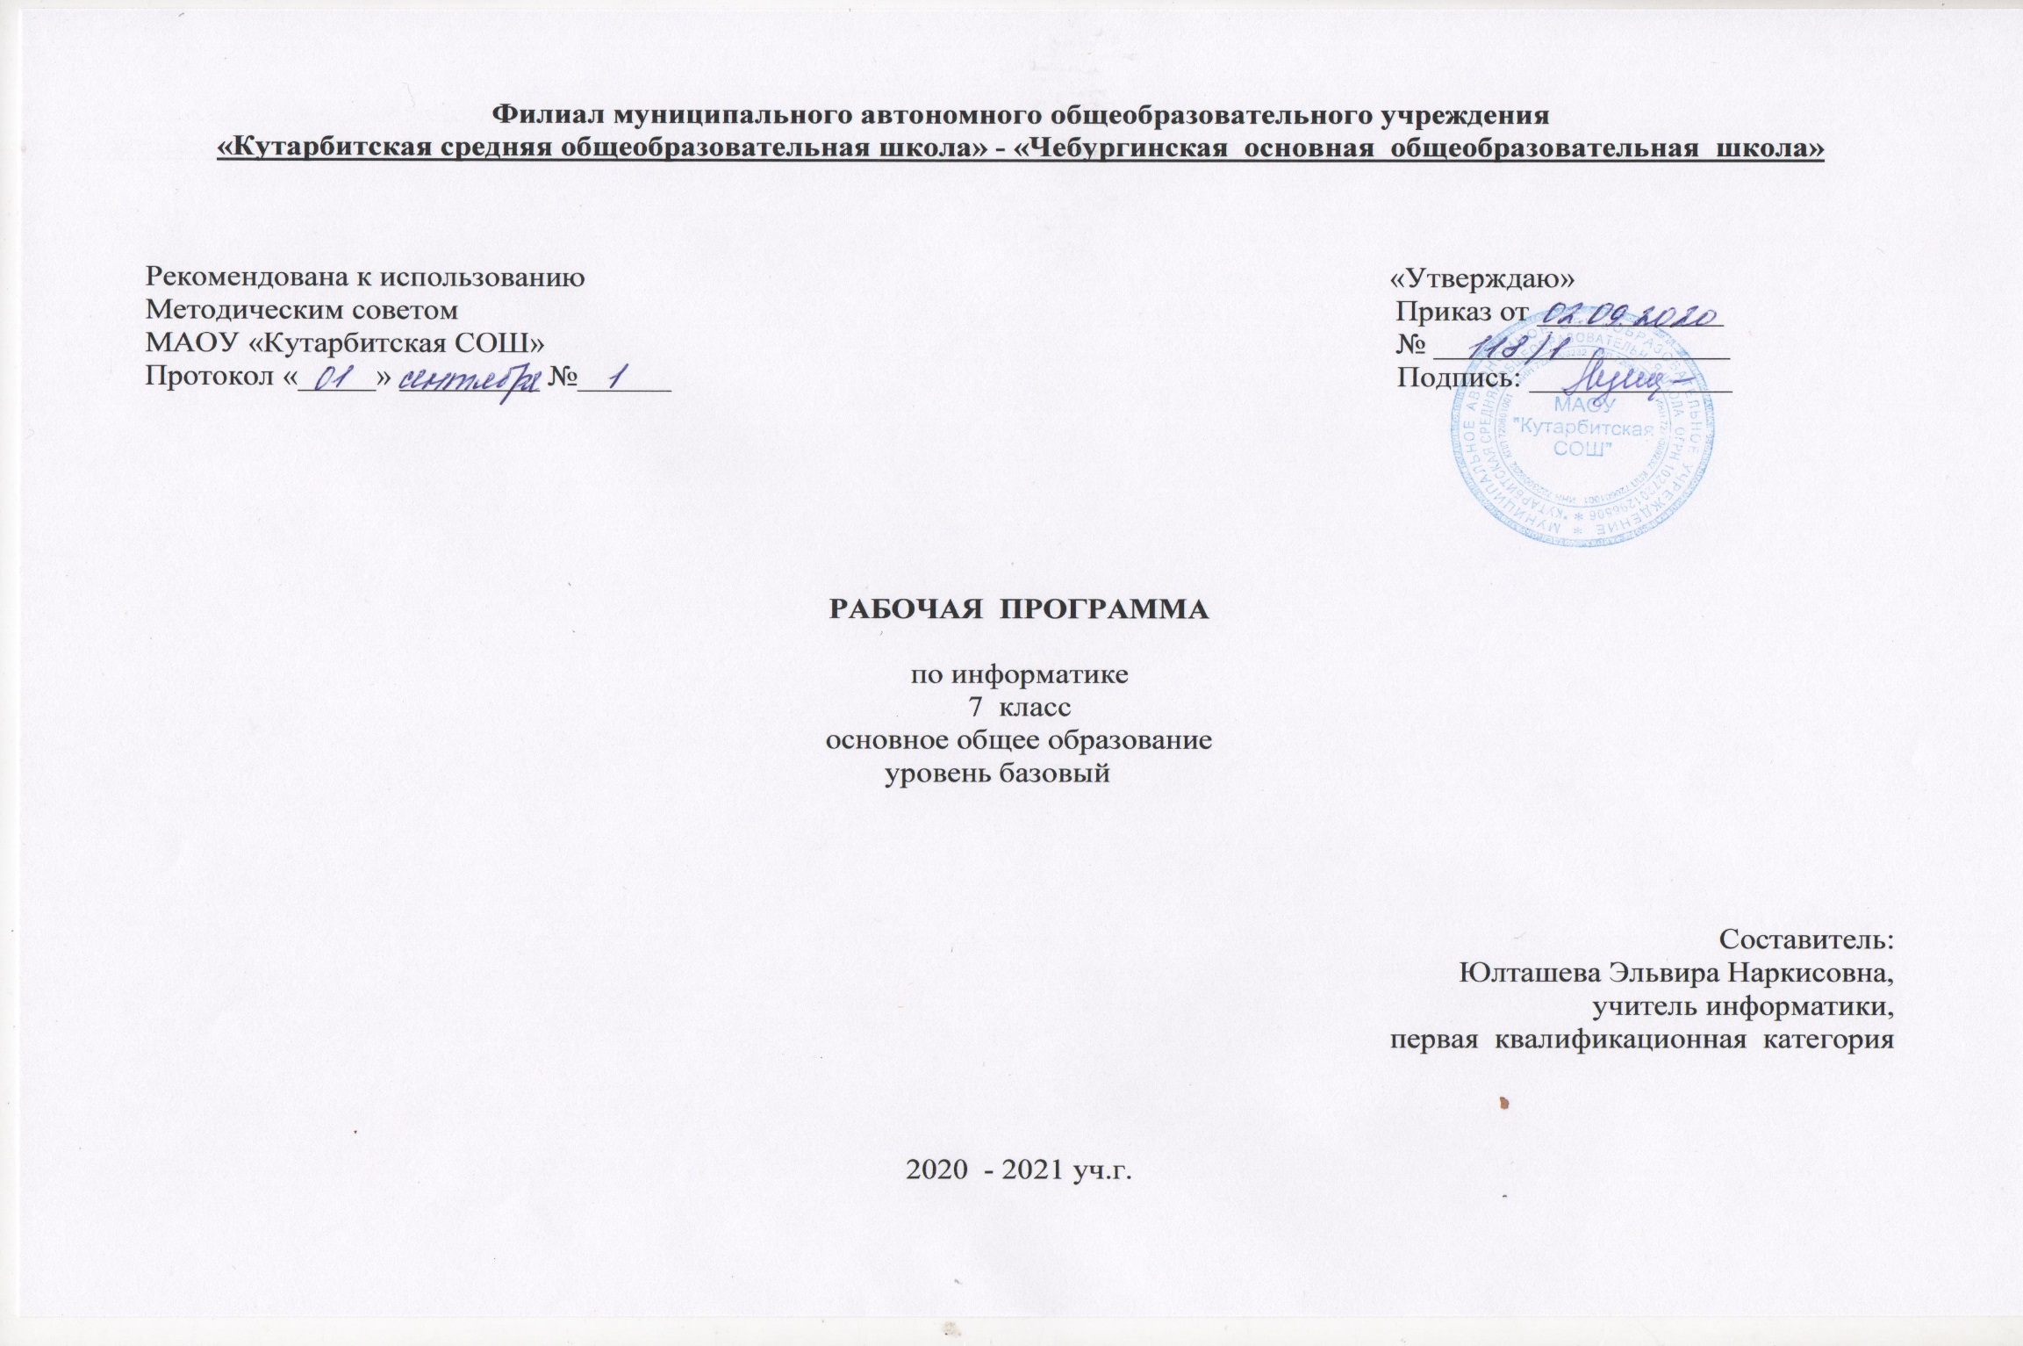
1.Планируемые результаты освоения учебного предмета «Информатика»
Личностные результаты:
1) воспитание российской гражданской идентичности: патриотизма, уважения к Отечеству, прошлое и настоящее многонационального народа России; осознание своей этнической принадлежности, знание истории, языка, культуры своего народа, своего края, основ культурного наследия народов России и человечества; усвоение гуманистических, демократических и традиционных ценностей многонационального российского общества; воспитание чувства ответственности и долга перед Родиной;
2) формирование ответственного отношения к учению, готовности и способности обучающихся к саморазвитию и самообразованию на основе мотивации к обучению и познанию, осознанному выбору и построению дальнейшей индивидуальной траектории образования на базе ориентировки в мире профессий и профессиональных предпочтений, с учетом устойчивых познавательных интересов, а также на основе формирования уважительного отношения к труду, развития опыта участия в социально значимом труде;
3) формирование целостного мировоззрения, соответствующего современному уровню развития науки и общественной практики, учитывающего социальное, культурное, языковое, духовное многообразие современного мира;
4) формирование осознанного, уважительного и доброжелательного отношения к другому человеку, его мнению, мировоззрению, культуре, языку, вере, гражданской позиции, к истории, культуре, религии, традициям, языкам, ценностям народов России и народов мира; готовности и способности вести диалог с другими людьми и достигать в нем взаимопонимания;
5) освоение социальных норм, правил поведения, ролей и форм социальной жизни в группах и сообществах, включая взрослые и социальные сообщества; участие в школьном самоуправлении и общественной жизни в пределах возрастных компетенций с учетом региональных, этнокультурных, социальных и экономических особенностей;
6) развитие морального сознания и компетентности в решении моральных проблем на основе личностного выбора, формирование нравственных чувств и нравственного поведения, осознанного и ответственного отношения к собственным поступкам;
7) формирование коммуникативной компетентности в общении и сотрудничестве со сверстниками, детьми старшего и младшего возраста, взрослыми в процессе образовательной, общественно полезной, учебно-исследовательской, творческой и других видов деятельности;
8) формирование ценности здорового и безопасного образа жизни; усвоение правил индивидуального и коллективного безопасного поведения в чрезвычайных ситуациях, угрожающих жизни и здоровью людей, правил поведения на транспорте и на дорогах;
9) формирование основ экологической культуры, соответствующей современному уровню экологического мышления, развитие опыта экологически ориентированной рефлексивно-оценочной и практической деятельности в жизненных ситуациях;
10) осознание значения семьи в жизни человека и общества, принятие ценности семейной жизни, уважительное и заботливое отношение к членам своей семьи;
11) развитие эстетического сознания через освоение художественного наследия народов России и мира, творческой деятельности эстетического характера.

Метапредметные результаты:
1) умение самостоятельно определять цели своего обучения, ставить и формулировать для себя новые задачи в учебе и познавательной деятельности, развивать мотивы и интересы своей познавательной деятельности;
2) умение самостоятельно планировать пути достижения целей, в том числе альтернативные, осознанно выбирать наиболее эффективные способы решения учебных и познавательных задач;
3) умение соотносить свои действия с планируемыми результатами, осуществлять контроль своей деятельности в процессе достижения результата, определять способы действий в рамках предложенных условий и требований, корректировать свои действия в соответствии с изменяющейся ситуацией;
4) умение оценивать правильность выполнения учебной задачи, собственные возможности ее решения;
5) владение основами самоконтроля, самооценки, принятия решений и осуществления осознанного выбора в учебной и познавательной деятельности;
6) умение определять понятия, создавать обобщения, устанавливать аналогии, классифицировать, самостоятельно выбирать основания и критерии для классификации, устанавливать причинно-следственные связи, строить логическое рассуждение, умозаключение (индуктивное, дедуктивное и по аналогии) и делать выводы;
7) умение создавать, применять и преобразовывать знаки и символы, модели и схемы для решения учебных и познавательных задач;
8) смысловое чтение;
9) умение организовывать учебное сотрудничество и совместную деятельность с учителем и сверстниками; работать индивидуально и в группе: находить общее решение и разрешать конфликты на основе согласования позиций и учета интересов; формулировать, аргументировать и отстаивать свое мнение;
10) умение осознанно использовать речевые средства в соответствии с задачей коммуникации для выражения своих чувств, мыслей и потребностей; планирования и регуляции своей деятельности; владение устной и письменной речью, монологической контекстной речью;
11) формирование и развитие компетентности в области использования информационно-коммуникационных технологий (далее ИКТ- компетенции); развитие мотивации к овладению культурой активного пользования словарями и другими поисковыми системами;
12) формирование и развитие экологического мышления, умение применять его в познавательной, коммуникативной, социальной практике и профессиональной ориентации.

2. Содержание учебного предмета «Информатика»
- Введение в предмет – 1 ч.
Предмет информатики. Роль информации в жизни людей. Содержание базового курса информатики.
- Человек и информация – 5 ч.
Информация и ее виды. Восприятие информации человеком. Информационные процессы
Измерение информации. Единицы измерения информации.
Практика на компьютере: освоение клавиатуры, работа с тренажером; основные приемы редактирования.
Учащиеся должны знать:
- связь между информацией и знаниями человека;
- что такое информационные процессы;
- какие существуют носители информации;
- функции языка, как способа представления информации; что такое естественные и формальные языки;
- как определяется единица измерения информации — бит (алфавитный подход);
- что такое байт, килобайт, мегабайт, гигабайт.
Учащиеся должны уметь:
- приводить примеры информации и информационных процессов из области человеческой деятельности, живой природы и техники;
- определять в конкретном процессе передачи информации источник, приемник, канал;
- приводить примеры информативных и неинформативных сообщений;
- измерять информационный объем текста в байтах (при использовании компьютерного алфавита);
- пересчитывать количество информации в различных единицах (битах, байтах, Кб, Мб, Гб);
- пользоваться клавиатурой компьютера для символьного ввода данных.

- Компьютер: устройство и программное обеспечение (6 ч.)
Начальные сведения об архитектуре компьютера.
Принципы организации внутренней и внешней памяти компьютера. Двоичное представление данных в памяти компьютера. Организация информации на внешних носителях, файлы.
Персональный компьютер. Основные устройства и характеристики. Правила техники безопасности и эргономики при работе за компьютером.
Виды программного обеспечения (ПО). Системное ПО. Операционные системы. Основные функции ОС. Файловая структура внешней памяти. Объектно-ориентированный пользовательский интерфейс.
Практика на компьютере: знакомство с комплектацией устройств персонального компьютера, со способами их подключений; знакомство с пользовательским интерфейсом операционной системы; работа с файловой системой ОС (перенос, копирование и удаление файлов, создание и удаление папок, переименование файлов и папок, работа с файловым менеджером, поиск файлов на диске); работа со справочной системой ОС; использование антивирусных программ.

Учащиеся должны знать:
- правила техники безопасности и при работе на компьютере;
- состав основных устройств компьютера, их назначение и информационное взаимодействие;
- основные характеристики компьютера в целом и его узлов (различных накопителей, устройств ввода и вывода информации);
- структуру внутренней памяти компьютера (биты, байты); понятие адреса памяти;
- типы и свойства устройств внешней памяти;
- типы и назначение устройств ввода/вывода;
- сущность программного управления работой компьютера;
- принципы организации информации на внешних носителях: что такое файл, каталог (папка), файловая структура;
- назначение программного обеспечения и его состав.
Учащиеся должны уметь:
- включать и выключать компьютер;
- пользоваться клавиатурой;
- ориентироваться в типовом интерфейсе: пользоваться меню, обращаться за справкой, работать с окнами;
- инициализировать выполнение программ из программных файлов;
- просматривать на экране директорию диска;
- выполнять основные операции с файлами и каталогами (папками): копирование, перемещение, удаление, переименование, поиск;
- использовать антивирусные программы.

- Текстовая информация и компьютер (9 ч.)
Тексты в компьютерной памяти: кодирование символов, текстовые файлы. Работа с внешними носителями и принтерами при сохранении и печати текстовых документов.
Текстовые редакторы и текстовые процессоры, назначение, возможности, принципы работы с ними. Интеллектуальные системы работы с текстом (распознавание текста, компьютерные словари и системы перевода)
Практика на компьютере: основные приемы ввода и редактирования текста; постановка руки при вводе с клавиатуры; работа со шрифтами; приемы форматирования текста; работа с выделенными блоками через буфер обмена; работа с таблицами; работа с нумерованными и маркированными списками; вставка объектов в текст (рисунков, формул); знакомство со встроенными шаблонами и стилями, включение в текст гиперссылок.
При наличии соответствующих технических и программных средств: практика по сканированию и распознаванию текста, машинному переводу.
Учащиеся должны знать:
- способы представления символьной информации в памяти компьютера (таблицы кодировки, текстовые файлы);
- назначение текстовых редакторов (текстовых процессоров);
- основные режимы работы текстовых редакторов (ввод-редактирование, печать, орфографический контроль, поиск и замена, работа с файлами).
Учащиеся должны уметь:
- набирать и редактировать текст в одном из текстовых редакторов;
- выполнять основные операции над текстом, допускаемые этим редактором;
- сохранять текст на диске, загружать его с диска, выводить на печать.

- Графическая информация и компьютер (3 ч.+ 2 ч. Точка роста)
Компьютерная графика: области применения, технические средства. Принципы кодирования изображения; понятие о дискретизации изображения. Растровая и векторная графика. Работа с графическим редактором растрового типа. Практическая работа «Создание и редактирование изображений в растровом редакторе с использованием цветовой гаммы и наложением слоев». Работа с графическим редактором векторного типа. Практическая работа «Создание и редактирование изображений в растровом редакторе»
Графические редакторы и методы работы с ними.
Практика на компьютере: создание изображения в среде графического редактора растрового типа с использованием основных инструментов и приемов манипулирования рисунком (копирование, отражение, повороты, прорисовка); знакомство с работой в среде редактора векторного типа (можно использовать встроенную графику в текстовом процессоре).
При наличии технических и программных средств: сканирование изображений и их обработка в среде графического редактора.
Учащиеся должны знать:
- способы представления изображений в памяти компьютера; понятия о пикселе, растре, кодировке цвета, видеопамяти;
- какие существуют области применения компьютерной графики;
- назначение графических редакторов;
- назначение основных компонентов среды графического редактора растрового типа: рабочего поля, меню инструментов, графических примитивов, палитры, ножниц, ластика и пр.
Учащиеся должны уметь:
- строить несложные изображения с помощью одного из графических редакторов;
- сохранять рисунки на диске и загружать с диска; выводить на печать.

- Мультимедиа и компьютерные презентации (6 ч.+ 2 ч. Точка роста )
Что такое мультимедиа; области применения. Представление звука в памяти компьютера; понятие о дискретизации звука. Технические средства мультимедиа. Компьютерные презентации. Аналоговый и цифровой звук. Технические средства мультимедиа. Практическая работа «Запись и редактирование звукового клипа». Технические средства мультимедиа. Практическая работа «Создание видеоклипа о проделанной работе на базе «Точка роста»»
Практика на компьютере: освоение работы с программным пакетом создания презентаций; создание презентации, содержащей графические изображения, анимацию, звук, текст, демонстрация презентации с использованием мультимедийного проектора;
При наличии технических и программных средств: запись звука в компьютерную память; запись изображения с использованием цифровой техники и ввод его в компьютер; использование записанного изображения и звука в презентации.
Учащиеся должны знать:
- что такое мультимедиа;
- принцип дискретизации, используемый для представления звука в памяти компьютера;
- основные типы сценариев, используемых в компьютерных презентациях.
Учащиеся должны уметь:
- Создавать несложную презентацию в среде типовой программы, совмещающей изображение, звук, анимацию и текст.

Тематическое планирование с указанием количества часов на усвоение каждой темы в 7 классе

№ п/п | Наименование раздела | Тема урока | Количество часов
1 | Введение в предмет | Введение. Техника безопасности и санитарные нормы работы за ПК. Информация и знания. | 1
2 | Человек и информация (5 ч.) | Восприятие и представление информации. Информационные процессы  Пр.р №1 «Знакомство с клавиатурой. Работа с тренажером клавиатуры». | 1
3 | Человек и информация (5 ч.) | Измерение информации (алфавитный подход). | 1
4 | Человек и информация (5 ч.) | Неопределенность знания и количество информации (содержательный подход). | 1
5 | Человек и информация (5 ч.) | Решение задач по теме «Измерение информации» | 1
6 | Человек и информация (5 ч.) | Контрольная работа по теме «Человек и информация» | 1
7 | Первое знакомство с компьютером (6 ч.) | Назначение и устройство компьютера. Компьютерная память. | 1
8 | Первое знакомство с компьютером (6 ч.) | Как устроен ПК. Основные характеристики ПК. Пр.р. №2 «Знакомство с комплектацией устройств ПК, со способами их подключений». | 1
9 | Первое знакомство с компьютером (6 ч.) | Программное обеспечение компьютера. О базовом, системном ПО и системах программирования. | 1
10 | Первое знакомство с компьютером (6 ч.) | О файлах и файловых структурах. Пр.р. №3 «Работа с файловой системой ОС. Работа с файловым менеджером. Поиск файлов на диске». | 1
11 | Первое знакомство с компьютером (6 ч.) | Пользовательский интерфейс  Пр.р. №4 «Знакомство с пользовательским интерфейсом операционной системы. Проверка компьютера на вирусы». | 1
12 | Первое знакомство с компьютером (6 ч.) | Контрольная работа по теме «Компьютер: устройство и ПО» | 1
13 | Текстовая информация и компьютер (9 ч.) | Тексты в компьютерной памяти. | 1
14 | Текстовая информация и компьютер (9 ч.) | Текстовые редакторы. | 1
15 | Текстовая информация и компьютер (9 ч.) | Работа с текстовым редактором. Практическая работа №5. Основные приемы ввода и редактирование текста. Постановка руки при вводе с клавиатуры | 1
16 | Текстовая информация и компьютер (9 ч.) | Практическая работа № 6. Работа со шрифтами. Приемы форматирования текста Орфографическая проверка текст. Работа с выделенными блоками через буфер обмена. | 1
17 | Текстовая информация и компьютер (9 ч.) | Практическая работа №7. Работа с таблицами. Работа с нумерованными и маркированными списками. | 1
18 | Текстовая информация и компьютер (9 ч.) | Дополнительные возможности текстовых процессоров.  Практическая работа №8. Знакомство со встроенными шаблонами и стилями, включение в текст объектов, гиперссылок. | 1
19 | Текстовая информация и компьютер (9 ч.) | Системы перевода и распознавания текстов. Практическая работа №9. Сканирование и распознавание текста. Печать текста
20 | Текстовая информация и компьютер (9 ч.) | Выполнение итогового практического задания №10 «Создание и обработка текстовых документов» | 1
21 | Текстовая информация и компьютер (9 ч.) | Контрольная работа по теме «Текстовая информация и компьютер» | 1
22 | Графическая информация и компьютер  (3 ч.+ 2 ч. Точка роста) | Работа с графическим редактором растрового типа. Практическая работа «Создание и редактирование изображений в растровом редакторе с использованием цветовой гаммы и наложением слоев» | 1
23 | Графическая информация и компьютер  (3 ч.+ 2 ч. Точка роста) | Работа с графическим редактором векторного типа. Практическая работа «Создание и редактирование изображений в растровом редакторе» | 1
24 | Графическая информация и компьютер  (3 ч.+ 2 ч. Точка роста) | Работа с графическим редактором векторного типа. Практическая работа №13. «Создание простейшего чертежа в векторном редакторе Компас». | 1
25 | Графическая информация и компьютер  (3 ч.+ 2 ч. Точка роста) | Форматы графических файлов. Практическая работа № 14 «Создание простейшей 3d модели в векторном редакторе Компас» | 1
26 | Графическая информация и компьютер  (3 ч.+ 2 ч. Точка роста) | Контрольная работа № 4 «Графическая информация и компьютер». | 1
27 | Мультимедиа и компьютерные презентации  (6 ч.+ 2 ч. Точка роста ) | Аналоговый и цифровой звук. Технические средства мультимедиа. Практическая работа «Запись и редактирование звукового клипа» | 1
28 |  | Технические средства мультимедиа. Практическая работа «Создание видеоклипа о проделанной работе на базе «Точка роста»» | 1
29-30 |  | Компьютерные презентации. Практическая работа №15. Создание презентации в среде PowerPoint, содержащей текст и изображения. | 2
31-32 |  | Представление и обработка звука. Практическая работа №16. Запись звука и изображения с использованием цифровой техники. Создание презентации с применением записанного звука и изображения (либо с созданием гиперссылок). | 2
33 |  | Контрольная работа №5 по теме «Мультимедиа» | 1
34 |  | Повторение изученного в 7 классе. Игра «Предмет информатики в жизни людей». | 1

